

**Manual de usuario**

Versión 1.0

Febrero – 2023

Desarrollado por **Angel Loor**

# **Configuración de diseño**

La aplicación web tiene un panel de configuración del diseño de la aplicación en general, hay 3 aspectos que se pueden configurar.

Tema: configura el color de la aplicación de toda la aplicación en general.

Esquema: configura el esquema de la aplicación, puede ser modo oscuro o claro.

Diseño: configura la distribución de los elementos de la aplicación dentro del espacio de trabajo.

# **Configuración del perfil**

Permite configurar los datos del usuario logueado.

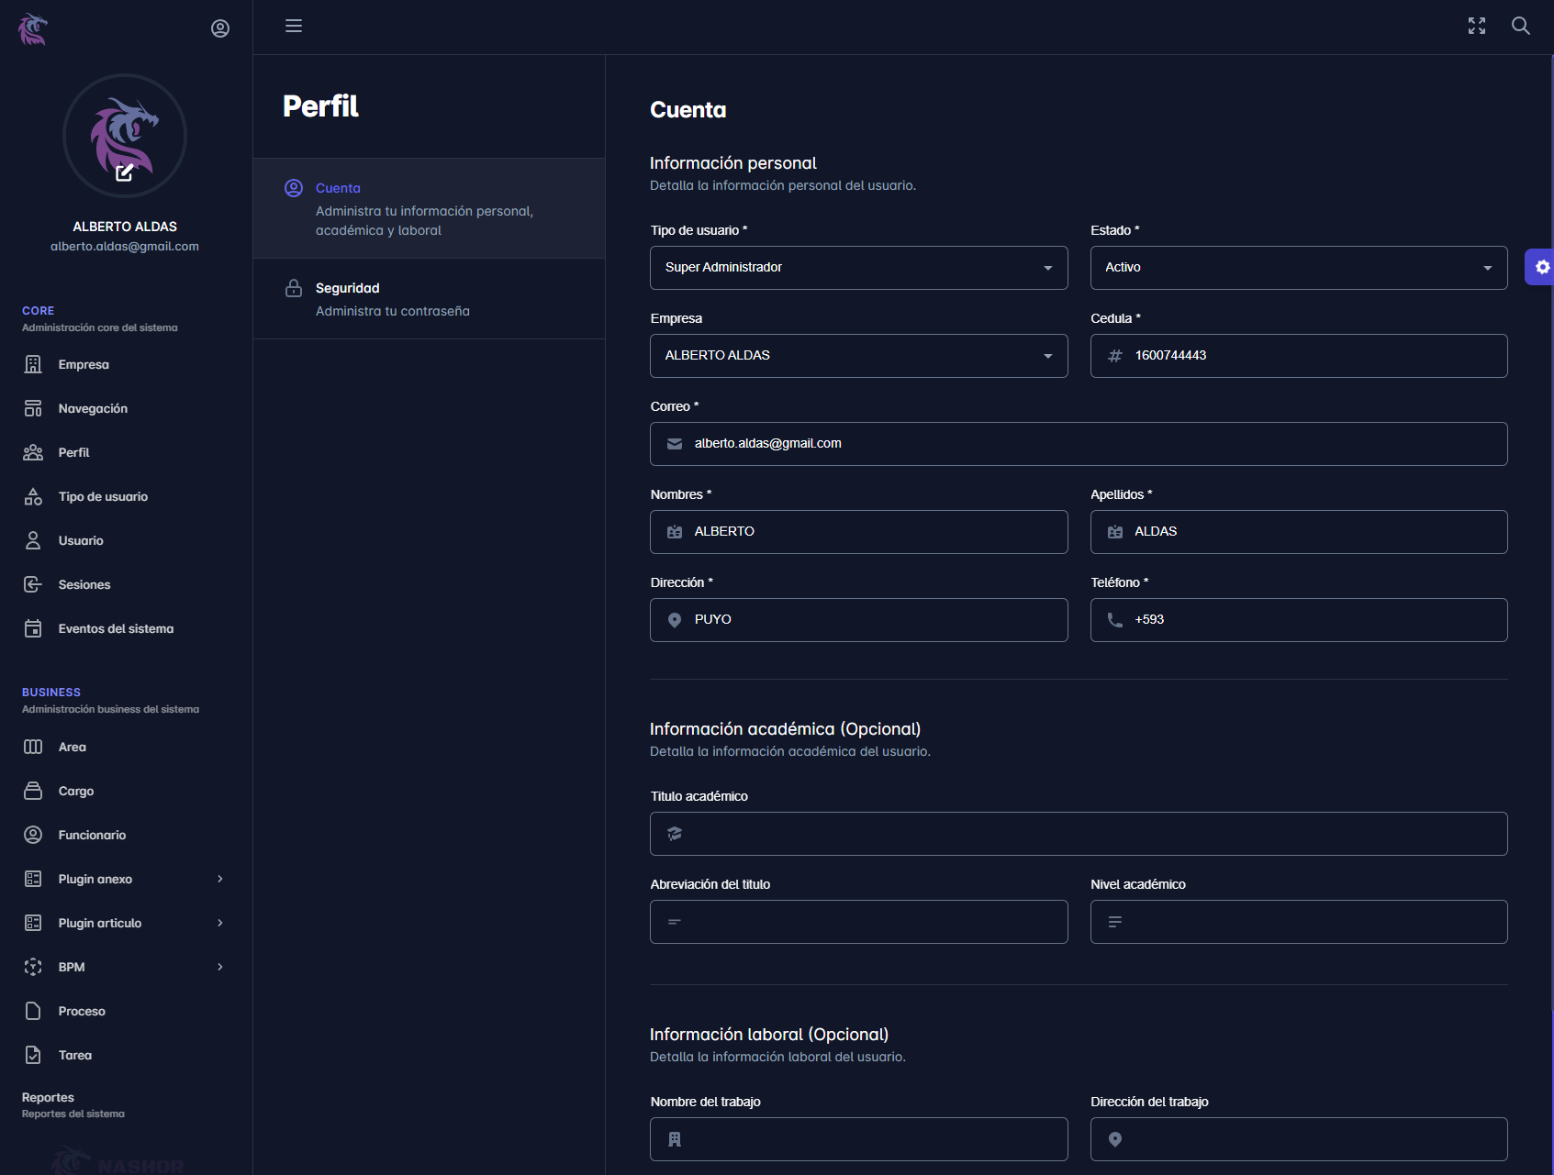

**Cuenta:** datos del usuario.

**Seguridad:** cambio de contraseña.

# **Configuración de la aplicación.**

La aplicación tiene un panel de configuración del esquema general:

Dentro de esta sección se puede configurar las validaciones del sistema.

* + **Contraseñas:** permite validar las contraseñas de todo el sistema.
  + **DNI:** permite validar los números de cedula del sistema.
  + **Número de teléfono:** permite validar los números de teléfono de todo el sistema.

Adicional de esto se puede editar la siguiente información.

**Datos de la empresa:**

* **Nombre:** nombre de la empresa.
* **Acrónimo:** acrónimo de la empresa.
* **Dirección:** dirección de la empresa.
* **Estado:** estado de la empresa.

**Configuración del esquema core**

* **Expiración del token:** tiempo de expiración para cada token de inicio de sesión.
* **Expiración código de verificación:** tiempo vigencia de los códigos de verificación para cambio de contraseñas.
* **Tiempo de inactividad:** tiempo de inactividad valida antes de cerrar la sesión.
* **Límite de sesiones:** límite de sesiones activas por cada usuario.
* **Guardado de logs:** permite guardar logs de los errores del sistema de manera local.

**Configuración del esquema business**

* **Alfresco:** permite guardar o no los comprobantes en alfresco.
* **Estado de modificación:** permite pausar la creación de procesos en el sistema para poder configurar los flujos de trabajo.

# **Interfaz.**

La aplicación tiene la siguiente navegación:

* **Empresa:** permite administrar las empresas registradas en la aplicación.

* **Navegación:** Permite crear las navegaciones del sistema con las rutas.

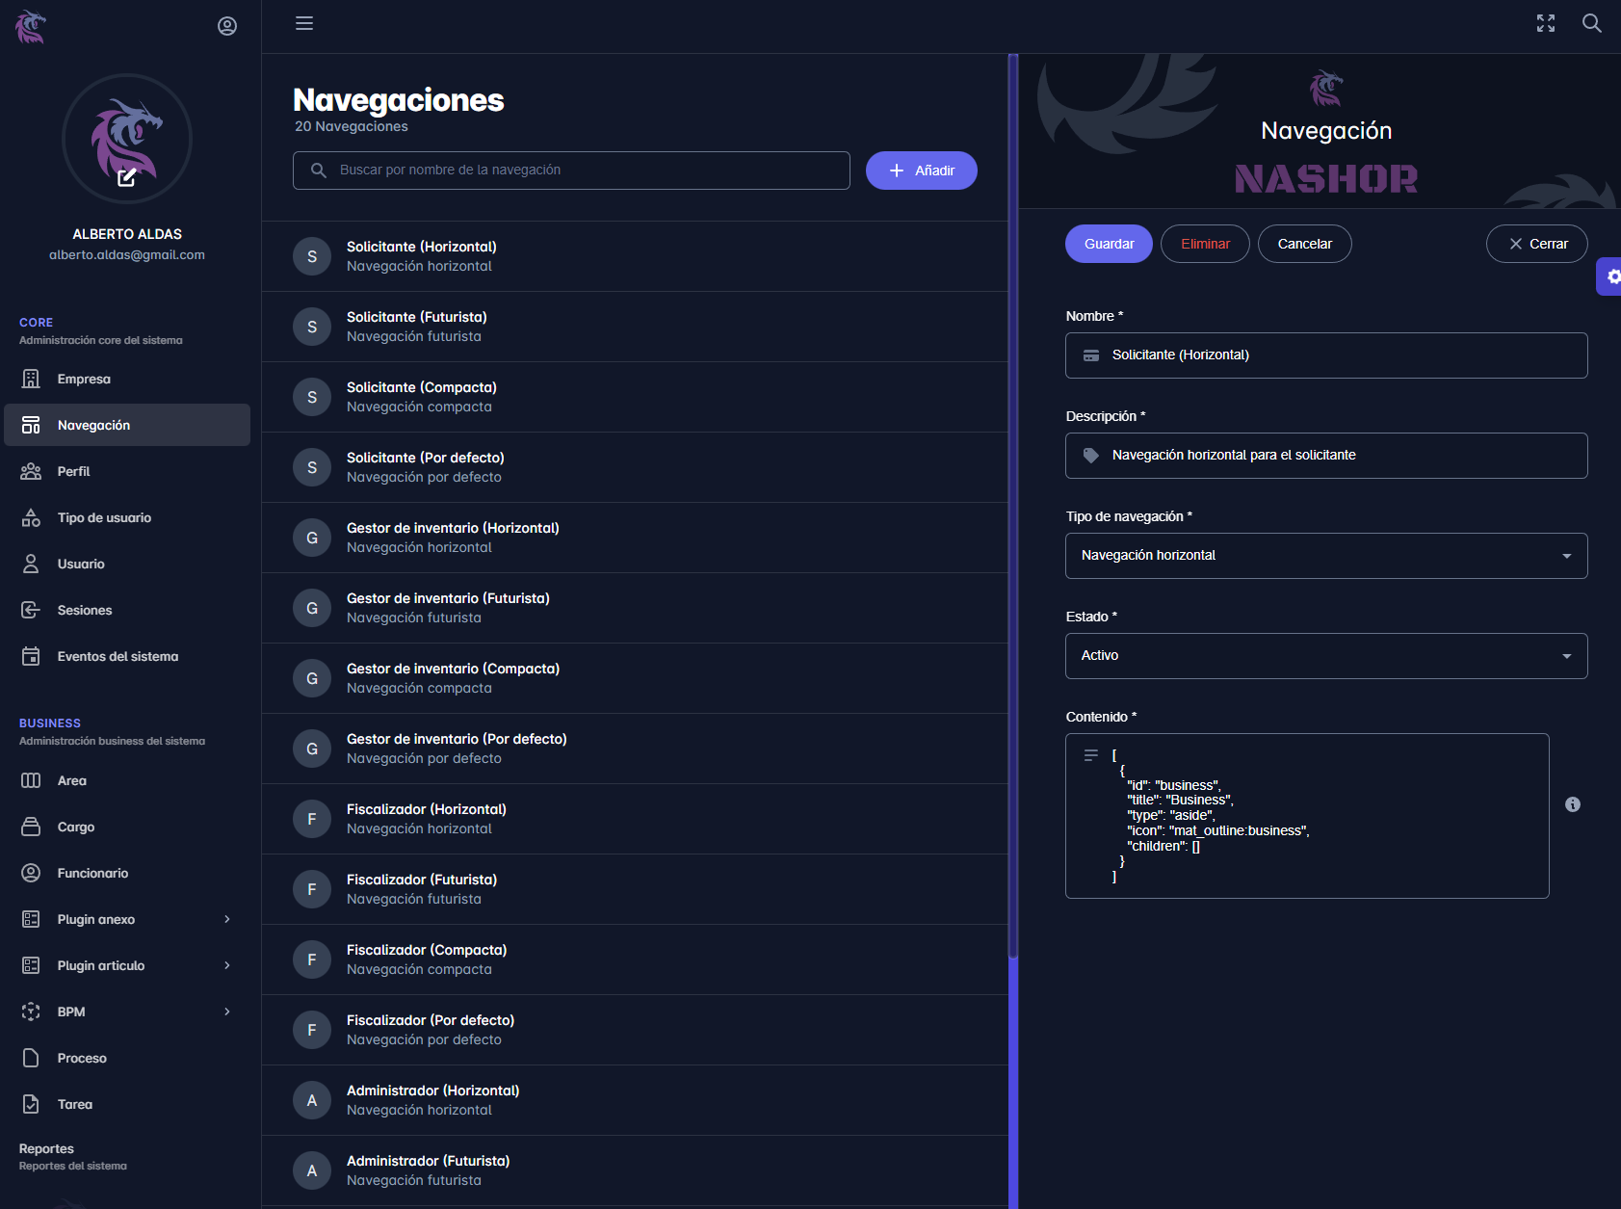

* **Perfil:** permite crear los perfiles para poder asignar las navegaciones del sistema.

* **Tipo de usuario:** permiteadministrarlos tipos de usuario para ser asignados a los perfiles.

* **Usuario:** permite administrar los usuarios de la aplicación.

* **Sesiones:** permite ver las sesiones activas, y cerrarlas de ser necesario.

* **Eventos del sistema:** permite ver los eventos del sistema.

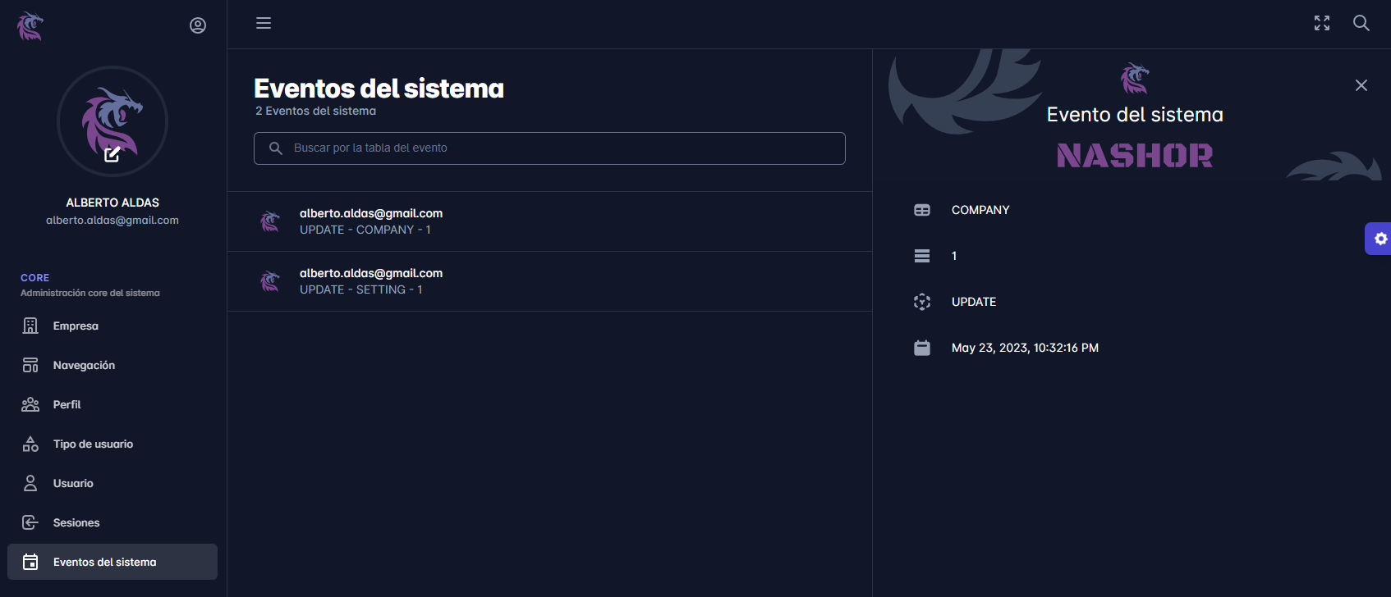

* **Area:** permite administrar las áreas de la aplicación.

* **Cargo:** permite administrar los cargos de la aplicación.

* **Funcionario:** permite administrar los funcionarios de la aplicación.

* **Plugin anexo:** permite administrar los anexos y los perfiles de documentación para posteriormente añadirlos a las plantillas.

* **Plugin articulo:** permite administrar los ítems, categorías de los artículos y los artículos para posteriormente añadirlos a las plantillas.

* **BPM:** permite administrar la configuración del BPM.
  + **Estado del nivel:** permite crear los estados del nivel para poder utilizarlos posteriormente en los niveles.

* + **Perfil del nivel:** permite crear los perfiles de nivel para agregar a los funcionarios que tendrán que interactuar con las tareas dentro de un nivel.

* + **Platilla:** permite crear las platillas con su respectivo formulario para poder utilizarlos posteriormente en los niveles.

* + **Nivel:** permite crear niveles y asignarles una plantilla, un perfil de nivel (Grupo) y un estado para posteriormente poder usarlo en un flujo.

* + **Flujo:** permite crear un flujo y gestionar sus versiones.

Administrando las versiones de un flujo.

Una vez iniciado el proceso de edición: se mostrará el siguiente panel, donde se puede agregar los niveles y condicionales respectivos para crear el flujo de acuerdo con la necesidad.

# **Crear un proceso**

Una vez creado el flujo ya podemos crear un proceso de acuerdo con la instancia del proceso ya creada, en este caso la solicitud de materiales.

